Actieweek Gezond Binnen: dat lucht op

Menukaart voor lokale besturen
November 2021

Gezond binnen dat lucht op!
Gezonde binnenlucht is cruciaal voor een goede gezondheid en een gezonde thuis! Een combinatie van structurele problemen van een huis en onaangepast bewonersgedrag kan echter zorgen voor ongezonde binnenlucht. Structurele problemen laten zich niet altijd zo snel oplossen. Gelukkig kunnen we ook al veel bereiken door te focussen op bewonersgedrag.
Omdat je gedrag niet zomaar verandert met enkel informatie te geven, moet er meer gebeuren! Verandering creëren we met een mix aan interventies en door samen te werken!
Laat je daarom van 15 tot 19 november tijdens de actieweek ‘Gezond Binnen: dat lucht op’ inspireren door een aantal goede praktijken rond gezond binnenmilieu, publiceer de vuistregels voor een gezond binnen-
milieu of organiseer samen met Logo Limburg een demowoning Gezond thuis.

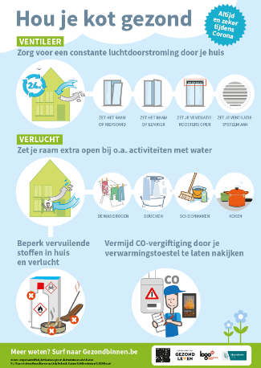
Poster: Vuistregels voor een gezond binnenmilieu “Hou je kot gezond”
Hang deze poster op en laat mensen kennismaken met deze vuistregels om je kot gezond te houden zodat ze zelf thuis de ‘check check check’ kunnen doen voor een gezond binnenmilieu.
Er zijn 2 posters beschikbaar: 1 algemene en 1 die door de toevoeging van een extra ster specifiek focust op het belang van een gezond binnenmilieu tijdens corona.
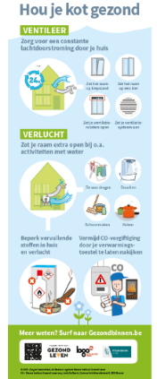
Flyer: Vuistregels voor een gezond binnenmilieu “Hou je kot gezond”
Met deze flyer heb je de vuistregels altijd bij de hand. Ideaal om achter te laten bij mensen die graag een geheugensteuntje hebben om de ‘check check check’ voor een gezond binnenmilieu te doen.

Sticker: Verse lucht een must
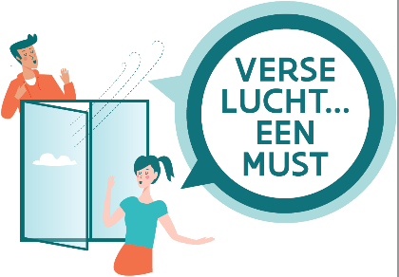
Een sticker als reminder om de vuistregels toe te passen. Gebruik deze sticker bij personen die wat meer ondersteuning nodig hebben om te zorgen voor een gezond binnenmilieu. Of bestel ze voor scholen, waar in klassen misschien dat open raam wel eens uit het oog verloren wordt. En dat terwijl verse lucht een must is, zeker in tijden van corona.
Er zijn 2 stickers: A4-formaat voor in het onderwijs en A5-formaat voor ander gebruik.
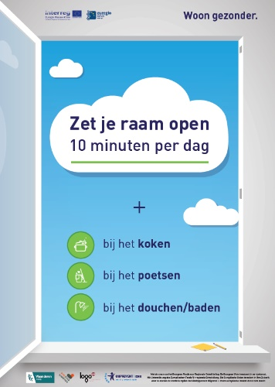
Infographic “Zet je raam open”
Soms moet het simpeler en makkelijker! Vandaar deze infographic. Want een raam openen zou niet moeilijk mogen zijn. Gebruik deze infographic bij personen waar andere boodschappen niet haalbaar zijn, maar ook waar je kan zorgen voor persoonlijke begeleiding.

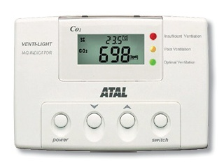
CO²-meter
De CO²-meter is een eenvoudig te bedienen toestel dat door middel van waarden en lichtjes informatie geeft over de behoefte aan ventilatie in een ruimte. Want een goede ventilatie is van groot belang voor een gezond binnenmilieu.

Ontleen een meter om te gebruiken in de scholen, kinderopvang of andere druk bezette locaties, waar je met veel binnen bent.

Lees bij het Agentschap Zorg en Gezondheid alles over het gebruik van een CO²-meter in de klas.

Inspirerende goede praktijken
Door het naar voor schuiven van een aantal inspirerende goede praktijken willen we lokale besturen en organisaties stimuleren om actie te ondernemen rond een gezond binnenluchtklimaat. Want élke actie, hoe klein ook, kan een wezenlijk verschil betekenen voor de betrokkenen.

Dit najaar vind je alle inspiratie terug op www.gezondbinnenmilieu.be.

Logo Limburg helpt je graag aan de slag gaan met een van de goede praktijken of zorgt samen met jullie voor een eigen goed praktijkvoorbeeld!

Demowoning Gezond (t)Huis
Laat je bewoners even binnenkijken in een (on)gezonde woning, en geef hun zo de vuistregels mee voor een gezond binnenmilieu! Dit kan met ‘Gezond (t)Huis’, waarbij een woning ingericht wordt als een levensechte demonstratieruimte. Deskundige gidsen nemen groepen mee op een ontdekkingstocht doorheen de ruimtes. In elke kamer zie je goede en slechte voorbeelden van een gezond binnenmilieu. Met de bijhorende materialenkoffers zoekt de groep, samen met de gids, oplossingen voor veelvoorkomende problemen.
Heb je geen volledige woning ter beschikking? Sommige onderdelen van de demowoning zijn ook bruikbaar in andere ruimtes, een wachtzaal, onthaalruimte, kringloopwinkel,…
Logo Limburg staat je bij met raad en daad tijdens de volledige organisatie van de demonstratiewoning ‘Gezond (t)Huis’, het opleiden van de vrijwillige gidsen, het aankleden van de woning met ‘wist-je-datjes’ en goed/fout-bordjes…

Contentplan social media
Publiceer tijdens de actieweek social media berichten om je inwoners te
informeren over hoe ze zelf hun huis gezond houden.
Contacteer Logo Limburg voor het contentplan.

Webbanner
Gebruik de banner om de actieweek in de kijker te zetten op je website of in je e-mailhandtekening.

Heb je nog vragen, zoek je aanbod op maat of wil je materialen bestellen?
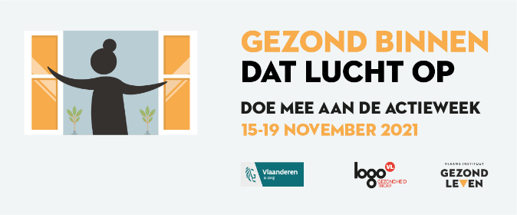
Contacteer ons dan op 011 15 12 30 of op logo@logolimburg.be

